上海浦东新区民办宏文学校
党支部活动通讯
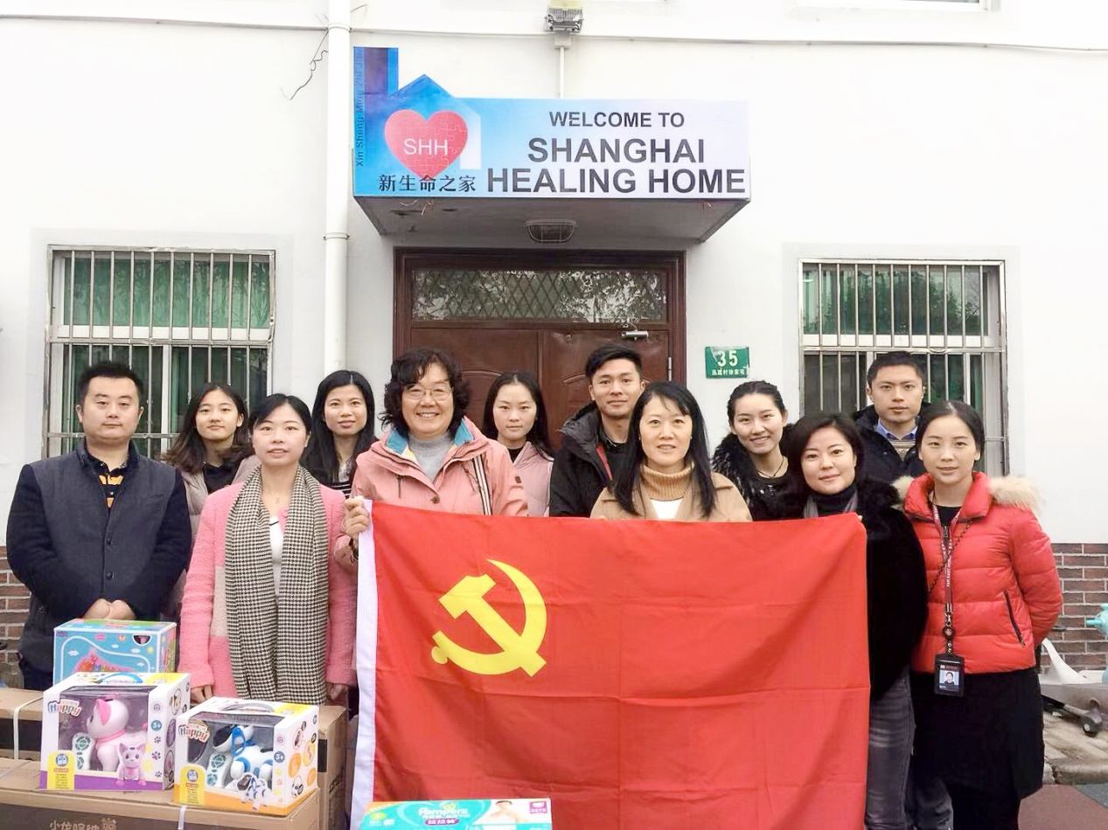

12月15日上午，宏文学校党支部一行人来到曹家宅路附近，小巷里藏着一所福利院，上海新生命之家。宏文学校党支部向福利院赠送了玩具、日用品、脚踏车等孩子们需要的物资，听取了负责人讲述福利院从创始人艰难创办到现在发展壮大的历程，其后与孩子们亲密接触，陪伴孩子玩耍，给孩子们关怀和拥抱。孩子们争相抢着上前，有的小朋友无法讲话，露出灿烂的笑容并手舞足蹈向大家表达他的开心。
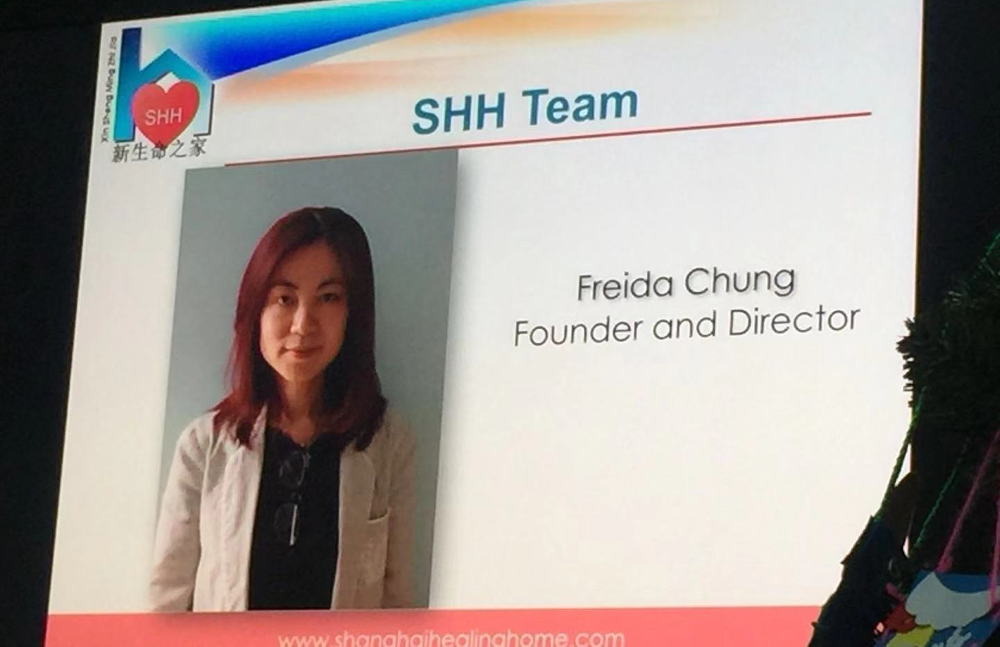
小小的公寓承载着无限的希望，几年来新生命之家福利院已经陆续收治抚养过200多名孩子。大部分孩子身体有疾患如兔唇、脑积水、先天性没有耳朵、失去行走功能、无法讲话等 。负责人向我们讲述经过她们的努力，好多孩子情况有所改善，并且有一些孩子已被收养现在有了幸福的家庭生活。
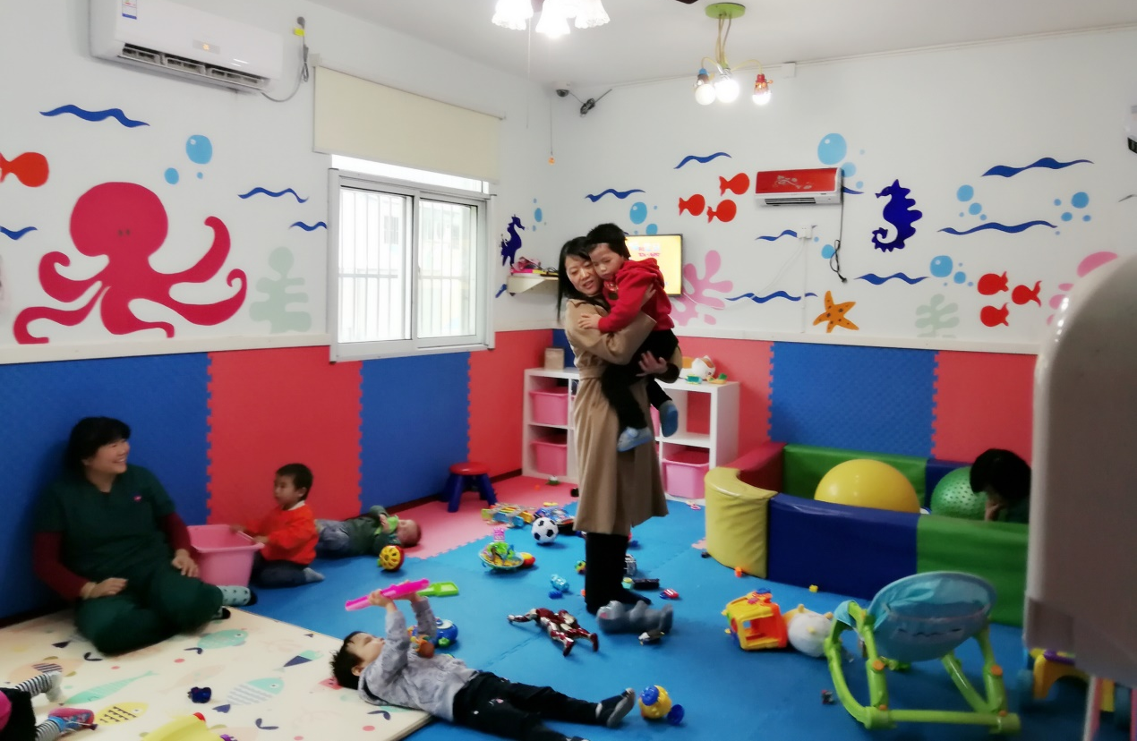
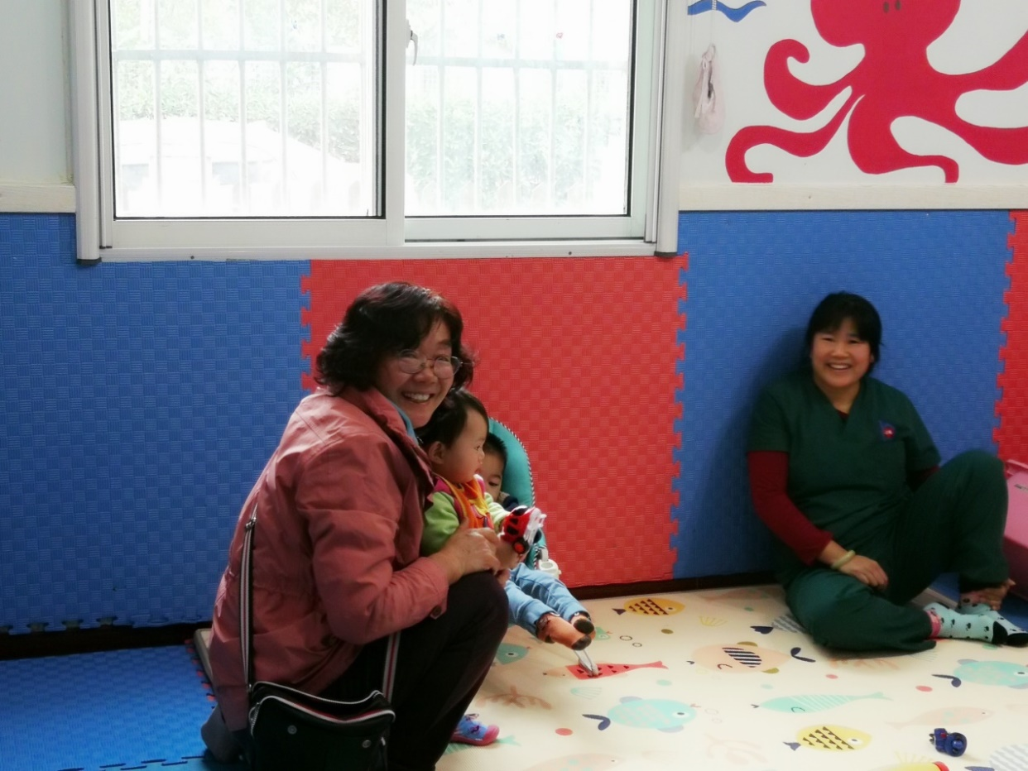
见到这些可爱的孩子们，党支部的许多老师。离开时大家心中五味杂陈，世界上还有许多孩子是这么特别，还有许多孩子需要更多的关心和照顾。还有那么多有爱心的人在做着伟大的事。临行前一个孩子站在二楼窗前拍打着玻璃向大家告别的一幕感动了在场所有党支部成员。
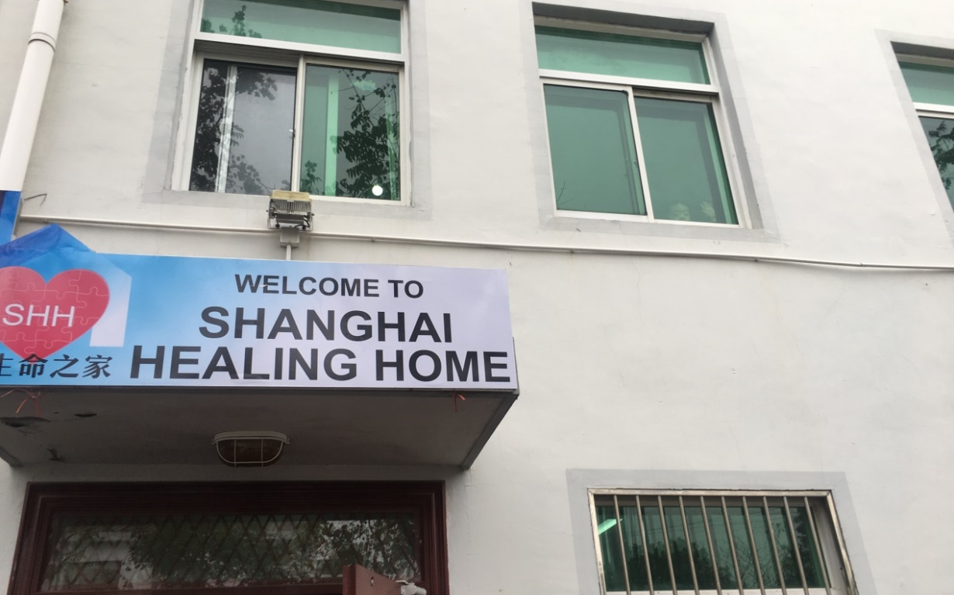
此次党支部活动在孩子们的送别中圆满结束，活动后大家感触很深并交流分享了感想。成员们纷纷表示很感谢党组织开展的这次活动，很有意义，收获很大也很震撼，让自己对生命的理解更为深刻，今后会更好地发挥党员的模范作用，奉献更多的关爱帮助更多的人。
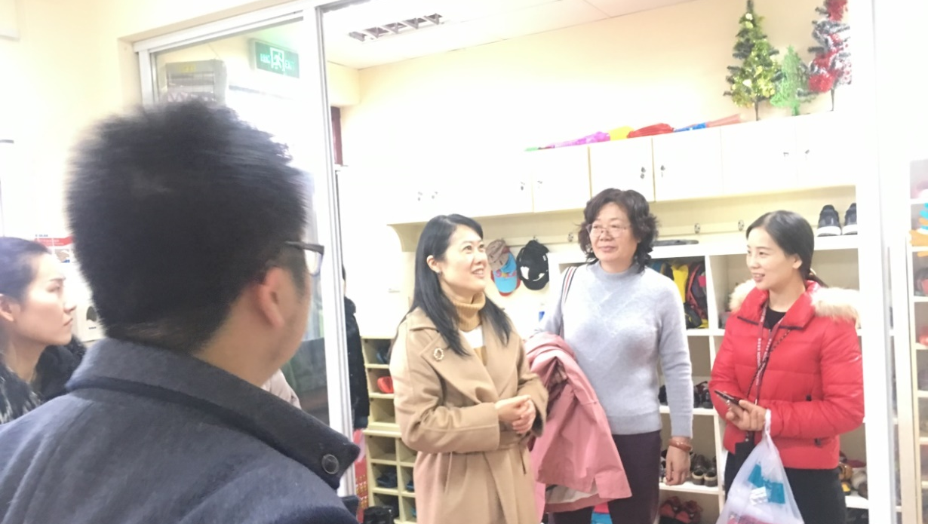
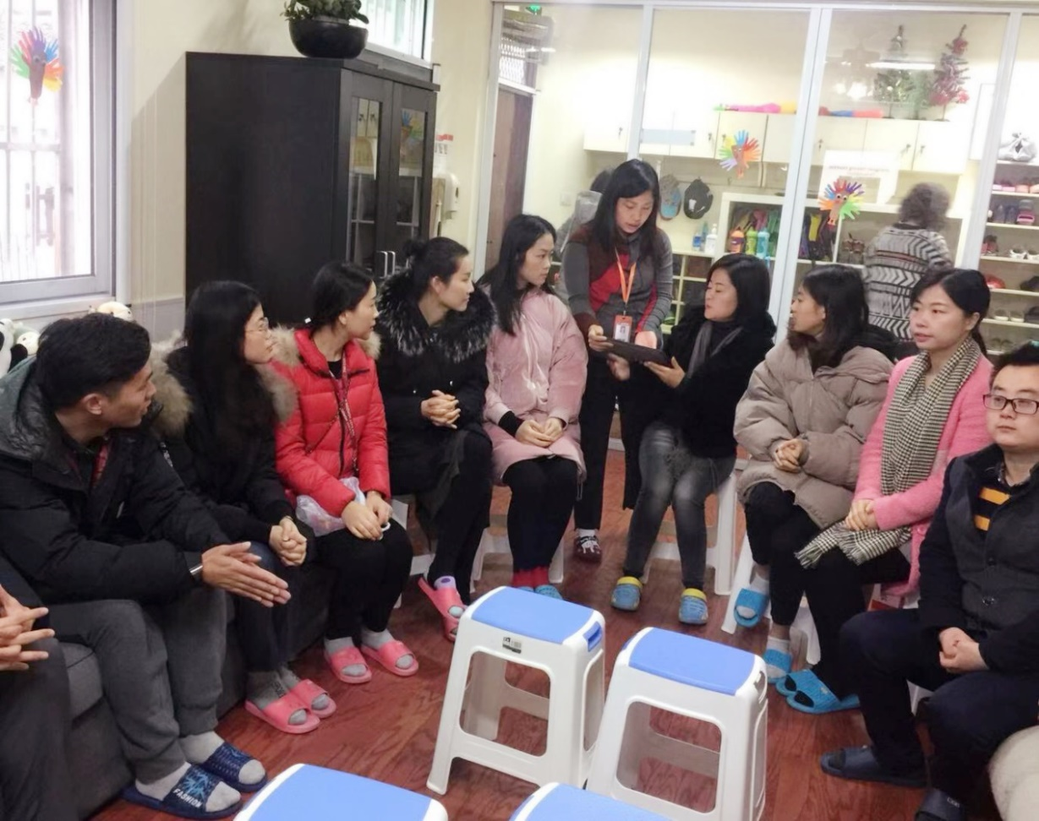
党支部成员感受分享：
1、侯晓波：宏文学校第一次党支部活动就让我非常震撼，来到了残疾婴儿康复中心“新生命之家”。
原来在我们的身边还有一些残疾孤儿，鲜为人知的弱势群体。如果不是亲眼所见，你难以想象原来还有先天性没有耳朵的孩子、先天性没有肛门的孩子、先天性脑积水的孩子……
原来有一些默默无闻地致力于慈善的人在做着伟大的事业。
2、唐翠翠：大爱无疆，生命是短暂的，渺小的，同时又是漫长的，伟大的，就看你选择什么样的方式让你的生命充满意义。
3、朱士伟：我看到了（趴在窗边告别的孩子）， 虽然他不会讲太多话语，当我抱起他的时候能够感受到，他真的很向往外面的世界，窗外有一只白色的狗狗跑过的时候，他用自己的小小手指向小狗并发出“旺旺”的声音，然后等小狗狗跑开后，他兴奋的小手慢慢落下，高兴的面部表情也随之降了下来。
4、申素丽：和我家孩子大小差不多，最喜欢有人陪着出去玩耍的年纪。
5、徐燕咏：新生命之家让我看到了一个不一样的世界，这里没有金钱至上，没有人情淡漠，有的是温馨，有的是温暖。孩子们活泼可爱，惹人疼爱，志愿者们大爱无疆令人敬佩！
6、董超： 印象最深刻的是三楼那一间留给孩子的房间，说她每年放假还会回来。让我想起了《解忧杂货铺》里的孤儿院。从这里走出来的孩子，也许走再远都有一个更牵挂有更多兄弟姐妹的大家庭，还有共同的“妈妈”。
7、林丽苹：给我印象最深的是刚刚跟小朋友互动时，有一个小男孩他让我抱他去够架子上的小盒子，他话说不清楚，但是他非常执着，一定要拿到那个盒子，后来帮他拿下来了，里面有本书……原来他想看书，接着跑来另一个孩子，也要书本，不过马上被阿姨收走了，说时间还没到。一个在我看来简单又合情合理的要求，但是对这些孩子来说却又离他们那么远……不过，我相信大爱无疆，希望有越来越多的人关注到这些弱势群体，让孩子们不仅身体上得到更好地治疗与护理，也能得到受教育的权利。
8、翁梦婷：今天很有幸能够跟随学校的党支部一同前往新生命之家。虽然只是短暂的时间，但所有工作人员和志愿者的无私奉献和悉心照料却给了我很深刻的感受。社会上还是有很多弱势群体需要我们的帮助，也希望所有的小朋友都能够健康幸福的成长。
9、胡琦悦：这次活动给我很大的震撼，特别是有一个绿色条纹衣服的小宝宝，胖嘟嘟的向我们招手，眼睛里水汪汪，让我看到了小宝宝眼中的希望；还有临走的时候，玻璃窗内的一个小宝宝向我们招手，很感动很欣慰;希望以后有更多的人能够关注到这些孩子们，让他们也能健康快乐的成长，敬畏生命，如此伟大。
10、张皓：这次残障儿童志愿者活动，看到世上还有这些残缺的小天使，一双双渴望拥抱的眼神，他们是多么需要帮助与关爱。希望自己以后有能力多关爱和帮助他们！
11、赵峻峰：
在很久很久以前
你拥有我
我拥有你
在很久很久以前
你离开我
去远空翱翔
外面的世界很精彩
外面的世界很无奈
当你觉得外面的世界很精彩
我会在这里衷心的祝福你
当你觉得外面的世界很无奈
我还在这里耐心的等着你
每当夕阳西沉的时候
我总是在这里盼望你
天空中虽然飘着雨
我依然等待你的归期
——这是学校班车在去往新生命之家的路上电台里播放的歌曲：外面的世界。
12、李音诺：首先特别感谢校党支部组织的特殊意义的活动，刚开始在外面合影时还有说有笑、一进入房间从听负责人介绍开始，心情特别沉重压抑！可能是因为第一次亲眼听，看到这么多的残儿们！回来的路上我也自我反思，特别特别感谢我的父母给了我健康的身体和温暖的家庭，我没有任何理由不好好的活着！也特别特别感谢来到宏文认识了大家，以后我们在一起的日子会很长，我也会更努力做好本职工作，我也更愿意为大家做些事情！（有事儿请说话）
13、杨淑霞：离开《新生命之家》心情特别沉重，近几日眼前经常浮现出自己亲手抱过的两个孩子，一个没有听觉，在你怀里不肯下来；一个漂亮的男孩子因软骨病不能行走和说话，只能用眼神和你交流…… 感谢父母给了我们健康的体魄，感恩国家给了我们美好的生活环境，更要感谢那些为社会公益活动和帮助这群特殊的孩子成长而无私奉献地您们！我们能做的就是关心身边的家人、同事、朋友，当他们需要我们时，我们能及时的伸出援手，努力做到因我们的存在而让别人感到幸福！谢谢！

